**Информатика 9 - Подготовка к ОГЭ**

**Задание 4**. Формализация описания реальных объектов и процессов, моделирование объектов и процессов

**Элементы содержания:** Возможность описания непрерывных объектов и процессов с помощью дискретных данных.

**Знания, умения:** Анализировать простейшие модели объектов.

Иногда очень трудно структурировать информацию описанными структурами из-за сложных «взаимоотношений» между объектами. Тогда можно использовать графы:

**Граф**– это набор вершин и связей между ними, называющихся рёбрами:

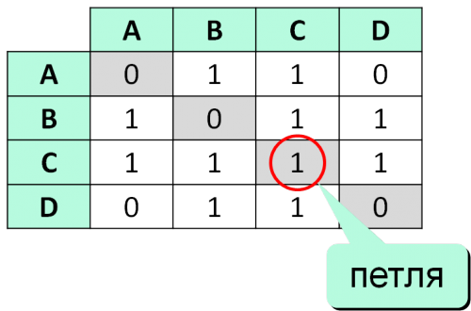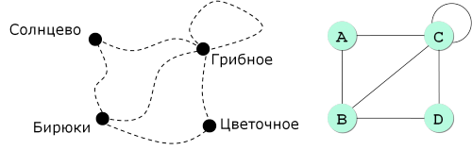

Граф, отображающий дороги между поселками

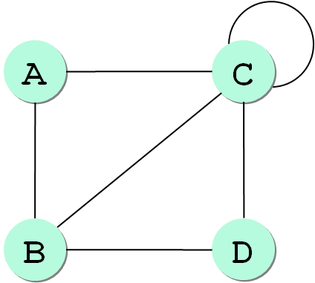

Матрица и

список смежности

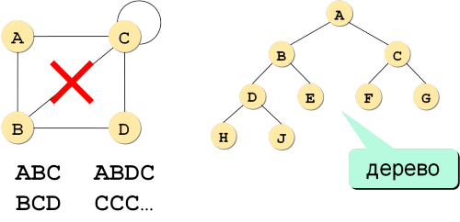**Связный граф**– это граф, между любыми вершинами которого существует путь.

**Дерево**– это связный граф без циклов (замкнутых участков).

**Взвешенные графы и весовая матрица**

У взвешенные графов указан вес ребра

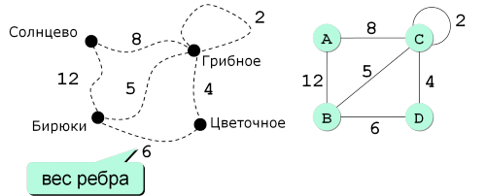

Весовая матрица

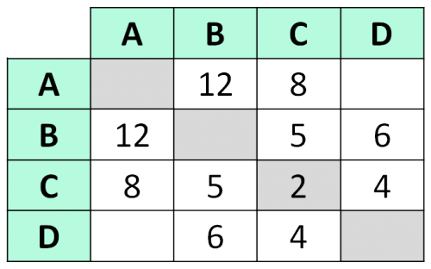

ПОИСК КРАТЧАЙШЕГО ПУТИ (ПЕРЕБОР)

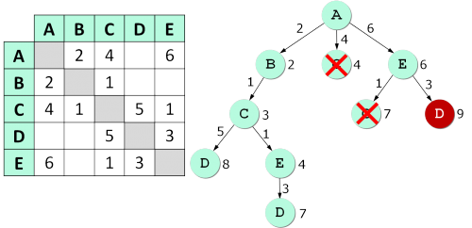

Определение кратчайшего пути между пунктами A и D

В заданиях ОГЭ этой темы чаще всего используются две информационные модели — таблицы и схемы.

Информация в таблице строится по следующим правилам: на пересечении строки и столбца находится информация, характеризующая комбинацию этой строки и столбца.

На схеме информация строится по следующему правилу: если между объектами схемы имеется связь, то она отображается линией, соединяющей названия этих объектов на схеме.

**Разбор задания 4.1. Демонстрационный вариант ОГЭ 2022 г ФИПИ:**

Между населёнными пунктами A, B, C, D, E построены дороги, протяжённость которых (в километрах) приведена в таблице.

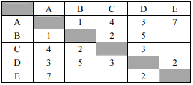

*Определите длину кратчайшего пути между пунктами****A****и****Е****, проходящего через пункт****С****.*  
Передвигаться можно только по дорогам, протяжённость которых указана в таблице. Каждый пункт можно посетить только один раз.

Решение:

П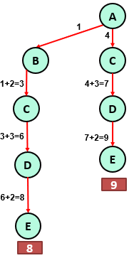остроим дерево протяженности дорог, на ветвях будем отображать протяженность. Учтем, что каждая ветвь, должна включить узел пересечения с **С**:

**Ответ:** 8

*дата: ___________ ученик: ___________________________________________*

Информатика 9 - Подготовка к ОГЭ

Классная работа № 4 (модели объектов – графы и таблицы)

|  |  |
| --- | --- |
| **№ 1** | Между населёнными пунктами построены дороги, протяжённость которых приведена в таблице. Определите длину кратчайшего пути между пунктами **А и** **F**. |
| **№ 2** | Между населёнными пунктами построены дороги, протяжённость которых приведена в таблице. Определите длину кратчайшего пути между пунктами **А и F**, проходящего через пункт **D**. |
| **№ 3**  *15* | Между населёнными пунктами построены дороги, протяжённость которых приведена в таблице. Определите длину кратчайшего пути между пунктами **А и F**, проходящего через пункт **E**. Каждый пункт можно посетить только один раз. |

*дата: ___________ ученик: ___________________________________________*

**Информатика 9 - Подготовка к ОГЭ**

Домашняя работа № 4 (модели объектов – графы и таблицы)

|  |  |
| --- | --- |
| **№ 1** | Между населёнными пунктами построены дороги, протяжённость которых приведена в таблице. Определите длину кратчайшего пути между пунктами **А и F**. |
| **№ 2** | Между населёнными пунктами построены дороги, протяжённость которых приведена в таблице. Определите длину кратчайшего пути между пунктами **А и B**, проходящего через пункт **C**. |
| **№ 3** | Между населёнными пунктами построены дороги, протяжённость которых приведена в таблице. Определите длину кратчайшего пути между пунктами **А и F**, проходящего через пункт **B**. |
| **№ 4** | https://onlinetestpad.com/fs/images/f4/81/39/0c3172460aa16484661813b399.jpgМежду населёнными пунктами построены дороги, протяжённость которых приведена в таблице. Определите длину кратчайшего пути между пунктами **А и B**, проходящего через пункт **E.** Каждый пункт можно посетить только один раз. |

*дата: ___________ ученик: ___________________________________________*

**Информатика 9 - Подготовка к ОГЭ**

Тестовая работа № 4 (модели объектов – графы и таблицы)

|  |  |
| --- | --- |
| **№ 1**  *6*  *ACF* | https://inf-oge.sdamgia.ru/get_file?id=2709Между населёнными пунктами построены дороги, протяжённость которых приведена в таблице. Определите длину кратчайшего пути между пунктами **А и F**. |
| **№ 2**  *14=7+7*  *AEDBC* | https://onlinetestpad.com/fs/images/4e/a0/a0/09234d46cbb0857795373a2dbf.jpgМежду населёнными пунктами построены дороги, протяжённость которых приведена в таблице. Определите длину кратчайшего пути между пунктами **А и C**, проходящего через пункт **D**. |
| **№ 3**  *10= 3+7*  *ABEDF ABEBCF* | Между населёнными пунктами построены дороги, протяжённость которых приведена в таблице. Определите длину кратчайшего пути между пунктами **А и F**, проходящего через пункт **E**. |
| **№ 4**  *15*  *ACEDBF* | Между населёнными пунктами построены дороги, протяжённость которых приведена в таблице. Определите длину кратчайшего пути между пунктами **А и F**, проходящего через пункт **E**, при условии, что этот путь не должен проходить дважды через один пункт. |

*дата: ___________ ученик: ___________________________________________*

**Информатика 9 - Подготовка к ОГЭ**

Дополнительные задания № 4 (модели объектов – графы и таблицы)

|  |  |  |  |  |  |  |  |  |  |  |  |  |  |  |  |  |  |  |  |  |  |  |  |  |  |  |  |  |  |  |  |  |  |  |  |  |  |
| --- | --- | --- | --- | --- | --- | --- | --- | --- | --- | --- | --- | --- | --- | --- | --- | --- | --- | --- | --- | --- | --- | --- | --- | --- | --- | --- | --- | --- | --- | --- | --- | --- | --- | --- | --- | --- | --- |
| **№ 1**  *3* | В таблице приведена стоимость перевозок между соседними станциями, укажите схему, соответствующую таблице:   |  |  |  |  |  |  | | --- | --- | --- | --- | --- | --- | |  | **A** | **B** | **C** | **D** | **E** | | **A** |  | 2 | 7 |  | 4 | | **B** | 2 |  |  |  |  | | **C** | 7 |  |  | 3 | 5 | | **D** |  |  | 3 |  | 3 | | **E** | 4 |  | 5 | 3 |  | |
| **№ 2**  *11*  *ACBE* | Между населёнными пунктами построены дороги, протяжённость которых приведена в таблице. Определите длину кратчайшего пути между пунктами **А и E**. |
| **№ 3**  *13=5+8*  *ABCDE* | Между населёнными пунктами построены дороги, протяжённость которых приведена в таблице. Определите длину кратчайшего пути между пунктами **А и E**, проходящего через пункт **C**. |
| **№ 4**  *3*  *4 ИБМ* | Иван-Царевич спешит выручить Марью-Царевну из плена Кощея. В таблице указана протяжённость дорог между пунктами, через которые он может пройти. Укажите длину самого длинного участка кратчайшего пути от точки **И** до точки **М**. |
| **№ 5**  *8*  *ACDEF* | Между населёнными пунктами построены дороги, протяжённость которых приведена в таблице. Определите длину кратчайшего пути между пунктами **А и F**, проходящего через пункт **C**. |

**Вариант 1**

**1. Впишите правильный ответ.**

Начало формы

|  |  |  |  |  |  |  |  |  |  |  |  |  |  |  |  |  |  |  |  |  |  |  |  |  |  |  |  |  |  |  |  |  |  |  |  |  |
| --- | --- | --- | --- | --- | --- | --- | --- | --- | --- | --- | --- | --- | --- | --- | --- | --- | --- | --- | --- | --- | --- | --- | --- | --- | --- | --- | --- | --- | --- | --- | --- | --- | --- | --- | --- | --- |
| Между населёнными пунктами A, B, C, D, E построены дороги, протяжённость которых (в километрах) приведена в таблице.   |  |  |  |  |  |  | | --- | --- | --- | --- | --- | --- | |  | A | B | C | D | E | | A |  | 2 | 4 |  | 5 | | B | 2 |  | 1 |  |  | | C | 4 | 1 |  | 4 | 3 | | D |  |  | 4 |  | 3 | | E | 5 |  | 3 | 3 |  |     Определите длину кратчайшего пути между пунктами A и D. Передвигаться можно только по дорогам, протяжённость которых указана в таблице. Каждый пункт можно посетить только один раз. |
| |  |  | | --- | --- | | |  | | --- | |  | | |

**2. Впишите правильный ответ.**

Начало формы

|  |  |  |  |  |  |  |  |  |  |  |  |  |  |  |  |  |  |  |  |  |  |  |  |  |  |  |  |  |  |  |  |  |  |  |  |  |  |  |  |  |  |  |  |  |  |  |  |  |  |
| --- | --- | --- | --- | --- | --- | --- | --- | --- | --- | --- | --- | --- | --- | --- | --- | --- | --- | --- | --- | --- | --- | --- | --- | --- | --- | --- | --- | --- | --- | --- | --- | --- | --- | --- | --- | --- | --- | --- | --- | --- | --- | --- | --- | --- | --- | --- | --- | --- | --- |
| Между населёнными пунктами A, B, C, D, E, F построены дороги, протяжённость которых (в километрах) приведена в таблице.   |  |  |  |  |  |  |  | | --- | --- | --- | --- | --- | --- | --- | |  | A | B | C | D | E | F | | A |  | 3 |  |  |  | 15 | | B | 3 |  | 2 | 3 | 7 |  | | C |  | 2 |  | 1 | 3 |  | | D |  | 3 | 1 |  | 1 |  | | E |  | 7 | 3 | 1 |  | 2 | | F | 15 |  |  |  | 2 |  |     Определите длину кратчайшего пути между пунктами A и F, проходящего через пункт C. Передвигаться можно только по дорогам, указанным в таблице. Каждый пункт можно посетить только один раз.  Ответ: |

**3. Впишите правильный ответ.**

Начало формы

|  |  |  |  |  |  |  |  |  |  |  |  |  |  |  |  |  |  |  |  |  |  |  |  |  |  |  |  |  |  |  |  |  |  |  |  |  |
| --- | --- | --- | --- | --- | --- | --- | --- | --- | --- | --- | --- | --- | --- | --- | --- | --- | --- | --- | --- | --- | --- | --- | --- | --- | --- | --- | --- | --- | --- | --- | --- | --- | --- | --- | --- | --- |
| Между населёнными пунктами A, B, C, D, E построены дороги, протяжённость которых (в километрах) приведена в таблице.     |  |  |  |  |  |  | | --- | --- | --- | --- | --- | --- | |  | A | B | C | D | E | | A |  | 8 |  |  | 5 | | B | 8 |  |  | 3 | 3 | | C |  |  |  | 2 | 1 | | D |  | 3 | 2 |  |  | | E | 5 | 3 | 1 |  |  |     Определите длину кратчайшего пути между пунктами A и D. Передвигаться можно только по дорогам, протяжённость которых указана в таблице. Каждый пункт можно посетить только один раз. |
| |  |  | | --- | --- | | |  | | --- | |  | | |

**4. Впишите правильный ответ.**

Начало формы

|  |
| --- |
| На рисунке – схема дорог, связывающих города А, B, C, D, E, F, G, H. По каждой дороге можно двигаться только в одном направлении, указанном стрелкой. Сколько существует различных путей из города А в город D?    undefined  Ответ: |
| **5. Впишите правильный ответ.**  На рисунке  — схема дорог, связывающих города А, Б, В, Г, Д, Е, Ж, З и И. По каждой дороге можно двигаться только в одном направлении, указанном стрелкой. Сколько существует различных путей из города А в город И, проходящих через город В?  https://inf-oge.sdamgia.ru/get_file?id=47361&png=1  Ответ: |
| **6. Впишите правильный ответ.**  На рисунке  — схема дорог, связывающих города А, Б, В, Г, Д, Е, Ж, И, К. По каждой дороге можно двигаться только в одном направлении, указанном стрелкой. Сколько существует различных путей из пункта А в пункт К, не проходящих через пункт В?  https://inf-oge.sdamgia.ru/get_file?id=47367&png=1  **Ответ:** |

Конец формы

Вариант 2

**1. Впишите правильный ответ.**

Начало формы

|  |  |  |  |  |  |  |  |  |  |  |  |  |  |  |  |  |  |  |  |  |  |  |  |  |  |  |  |  |  |  |  |  |  |  |  |  |
| --- | --- | --- | --- | --- | --- | --- | --- | --- | --- | --- | --- | --- | --- | --- | --- | --- | --- | --- | --- | --- | --- | --- | --- | --- | --- | --- | --- | --- | --- | --- | --- | --- | --- | --- | --- | --- |
| Между населёнными пунктами A, B, C, D, E построены дороги, протяжённость которых (в километрах) приведена в таблице.   |  |  |  |  |  |  | | --- | --- | --- | --- | --- | --- | |  | A | B | C | D | E | | A |  | 4 |  |  | 1 | | B | 4 |  |  | 1 | 2 | | C |  |  |  | 4 |  | | D |  | 1 | 4 |  | 4 | | E | 1 | 2 |  | 4 |  |     Определите длину кратчайшего пути между пунктами A и C. Передвигаться можно только по дорогам, протяжённость которых указана в таблице. Каждый пункт можно посетить только один раз.  Ответ: |

**2. Впишите правильный ответ.**

Начало формы

|  |  |  |  |  |  |  |  |  |  |  |  |  |  |  |  |  |  |  |  |  |  |  |  |  |  |  |  |  |  |  |  |  |  |  |  |  |
| --- | --- | --- | --- | --- | --- | --- | --- | --- | --- | --- | --- | --- | --- | --- | --- | --- | --- | --- | --- | --- | --- | --- | --- | --- | --- | --- | --- | --- | --- | --- | --- | --- | --- | --- | --- | --- |
| Между населёнными пунктами A, B, C, D, E построены дороги, протяжённость которых (в километрах) приведена в таблице.   |  |  |  |  |  |  | | --- | --- | --- | --- | --- | --- | |  | A | B | C | D | E | | A |  | 2 | 5 | 1 |  | | B | 2 |  | 3 |  |  | | C | 5 | 3 |  | 3 | 2 | | D | 1 |  | 3 |  |  | | E |  |  | 2 |  |  |     Определите длину кратчайшего пути между пунктами A и Е. Передвигаться можно только по дорогам, протяжённость которых указана в таблице. Каждый пункт можно посетить только один раз.  Ответ: |

**3. Впишите правильный ответ.**

Начало формы

|  |  |  |  |  |  |  |  |  |  |  |  |  |  |  |  |  |  |  |  |  |  |  |  |  |  |  |  |  |  |  |  |  |  |  |  |  |  |  |  |  |  |  |  |  |  |  |  |  |  |
| --- | --- | --- | --- | --- | --- | --- | --- | --- | --- | --- | --- | --- | --- | --- | --- | --- | --- | --- | --- | --- | --- | --- | --- | --- | --- | --- | --- | --- | --- | --- | --- | --- | --- | --- | --- | --- | --- | --- | --- | --- | --- | --- | --- | --- | --- | --- | --- | --- | --- |
| Между населёнными пунктами A, B, C, D, E, F построены дороги, протяжённость которых (в километрах) приведена в таблице.   |  |  |  |  |  |  |  | | --- | --- | --- | --- | --- | --- | --- | |  | A | B | C | D | E | F | | A |  | 3 | 5 |  |  | 15 | | B | 3 |  | 1 | 4 |  |  | | C | 5 | 1 |  | 2 |  | 9 | | D |  | 4 | 2 |  | 3 | 6 | | E |  |  |  | 3 |  | 4 | | F | 15 |  | 9 | 6 | 4 |  |     Определите длину кратчайшего пути между пунктами A и F, проходящего через пункт С. Передвигаться можно только по дорогам, указанным в таблице. Каждый пункт можно посетить только один раз.   Ответ: |

**4. Впишите правильный ответ.**

Начало формы

|  |
| --- |
| На рисунке – схема дорог, связывающих города A, B, C, D, E, F. По каждой дороге можно двигаться только в одном направлении, указанном стрелкой. Сколько существует различных путей из города А в город F?    undefined  Ответ: |

**5. Впишите правильный ответ.**

На рисунке  — схема дорог, связывающих города А, Б, В, Г, Д, Е, Ж, И, К, Л. По каждой дороге можно двигаться только в одном направлении, указанном стрелкой. Сколько существует различных путей из пункта А в пункт Л, проходящих через пункт И?

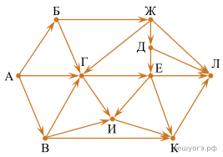

Ответ:

**6. Впишите правильный ответ.**

На рисунке  — схема дорог, связывающих города А, Б, В, Г, Д, Е, Ж, И, К. По каждой дороге можно двигаться только в одном направлении, указанном стрелкой.

Сколько существует различных путей из города А в город К, не проходящих через пункт В?

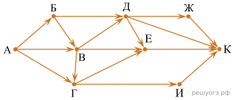

Ответ:Конец формыКонец формы

Конец формы

Конец формы

Конец формы